

Экспедиция «Северное сияние 2021»
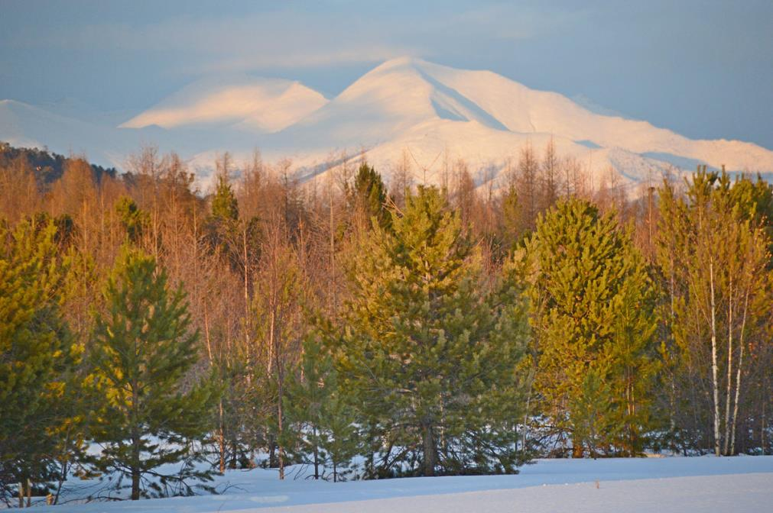

Тур для тех, кто хочет оторваться от городской суеты и погрузиться в мир удивительной, чистой и яркой заповедной природы! Здесь не ступала нога обычного туриста. Здесь суровый и заповедный Байкал. За пределами цивилизации, за границами комфорта.
Запахи весны и шум сосен над головой, байкальский лед и единство с природой, безмятежность и полное отсутствие ощущения времени, вы будете жить, как настоящие первопроходцы, ночевать на кордонах и мыться в бане! Пробуждения с восходом весеннего солнца, тишина и покой зимнего Байкала, вечера у жаркой печи, каждую ночь звездное небо над заснеженными горными хребтами. А сплоченная команда, как одна большая семья, будут предавать вам заряд бодрости и хорошего настроения каждый день.

Время проведения: 6-14 марта 2021
Продолжительность: 9 дней / 8 ночей
Человек в группе: 12
1 день/6 марта
Маршрут: Иркутск – Ольхон (290 км)

Прилёт, встреча в аэропорту Иркутска. Общий сбор группы и выезд назначен на 10:00, поэтому, пожалуйста, приобретайте билеты на рейсы с прибытием в Иркутск до 9:30 по местному времени.
Добро пожаловать на сибирскую землю!
В течение следующей недели вы откроете для себя зимний Байкал –лёд и воздух, яркое солнце и нереальную белизну снега. Сегодня ваш путь лежит на остров Ольхон. Сначала на комфортабельном автобусе вы едете в п. Сахюрта.

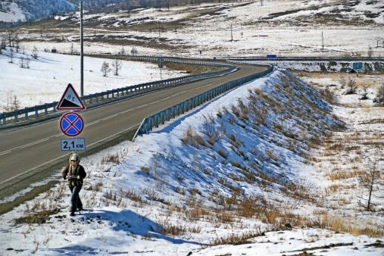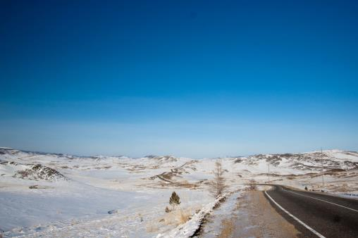

По пути – обед в кафе, где вам предложат блюда байкальской кухни. По приезде в Сахюртувы пересаживаетесь на автомобили УАЗ и отправитесь в посёлок Хужир (самый крупный населённый пункт на Ольхоне). Размещение на туристической базе «Набаймар» (удобства на этаже). Вечером вас ждёт вкусный горячий домашний ужин.

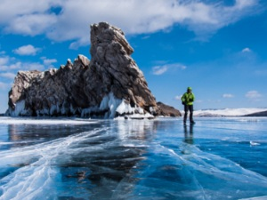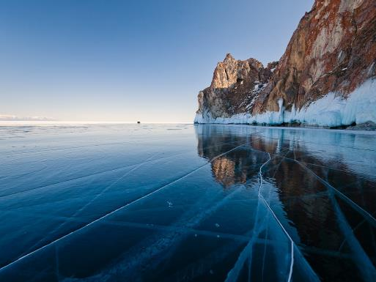

Питание: обед, ужин – входит в стоимость тура.

2 день / 7 марта
Маршрут: Ольхон – Ушканьи острова (120 км)

На рассвете вы выезжаете из гостеприимного посёлка. Ваш транспорт – проходимые и безопасные для передвижения по льду ТРЭКОЛы – вы можете не бояться ни трещин, ни мелких торосов! Теперь ваш курс – на север. Вы побываете на мысе Хобой – самой северной точке Ольхона, а по дороге осмотрите колоритный мыс Саган-Хушун. Вы увидите красивейшие гроты и наплески, полюбуетесь ледяными торосами. Далее по льду вы отправитесь на Ушканьи острова (уникальный заповедный архипелаг). Ночёвка в уютных деревянных домах на островах (удобства на улице).

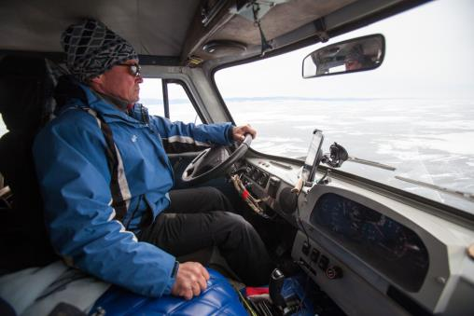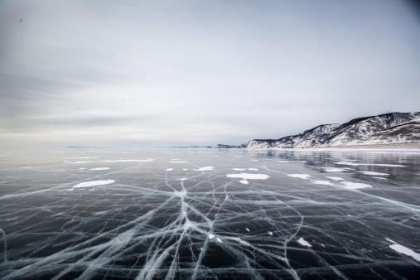

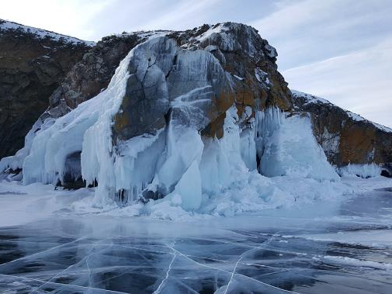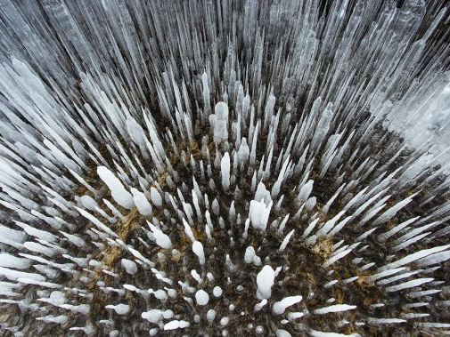

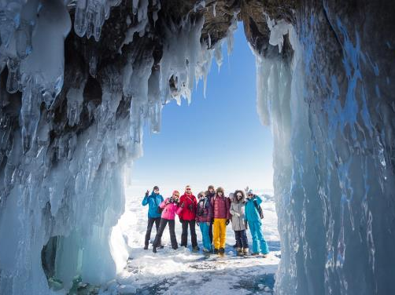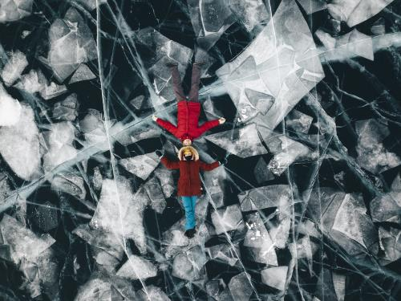

Питание: завтрак.обед, ужин – входит в стоимость программы.

3 день/8марта
Маршрут: Ушканьи острова – поселок Давша (150 км)

День контрастов: купание в горячем источнике в окружении снега! После завтрака едем в бухту Змеевую на Чивыркуйском заливе, в которой расположен термальный источник. Температура источника составляет +40-45 градусов Цельсия. Оздоравливаемся и наслаждаемся сказочными видами Баргузинского хребта.Затемпереезд в п. Давша, размещение на кордоне заповедника в деревянных домах (удобства на улице). По желанию – посещение музея заповедника. А ещё, если повезёт, вы сможете увидеть баргузинского соболя в его естественной среде обитания!

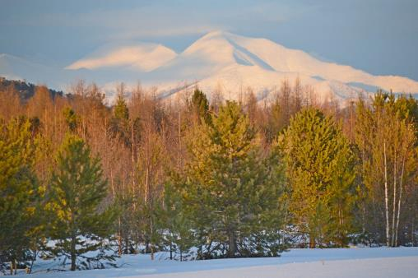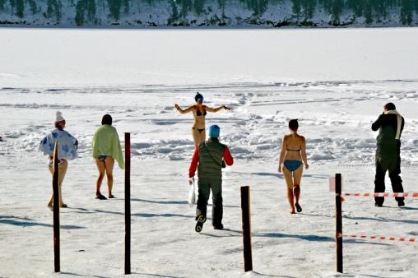

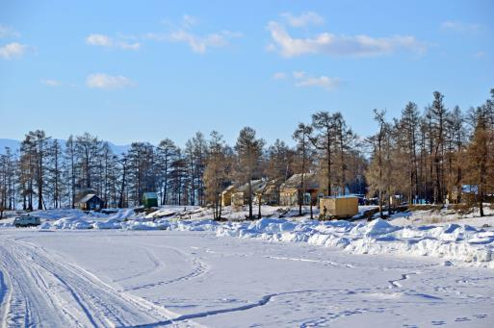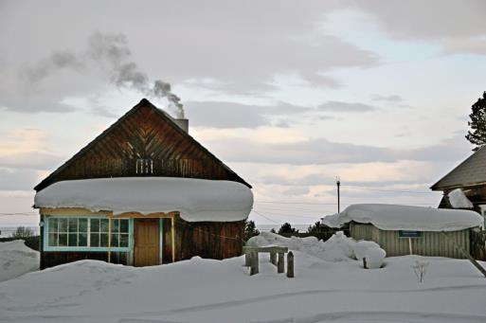

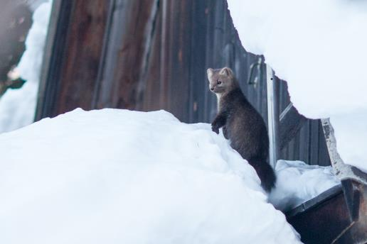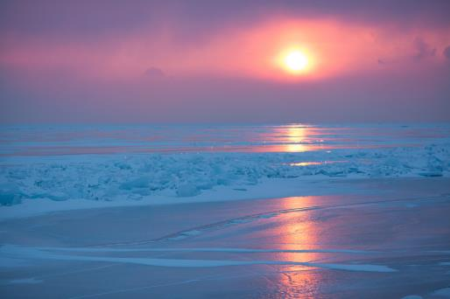

Питание: завтрак.обед, ужин – входит в стоимость.

4 день/9 марта
Маршрут: поселок Давша – источники Хакусы (120 км)

Утром, перед тем, как отправиться в путь, вы сможете еще раз проникнуться атмосферой дикой тайги, окружающей кордон заповедника. Можно слушать звенящую тишину, вдыхать морозный воздух, кормить птиц, а желающие смогут на специальных лыжах (камусах) отправиться в непродолжительную прогулку по лесу с сопровождением егеря.

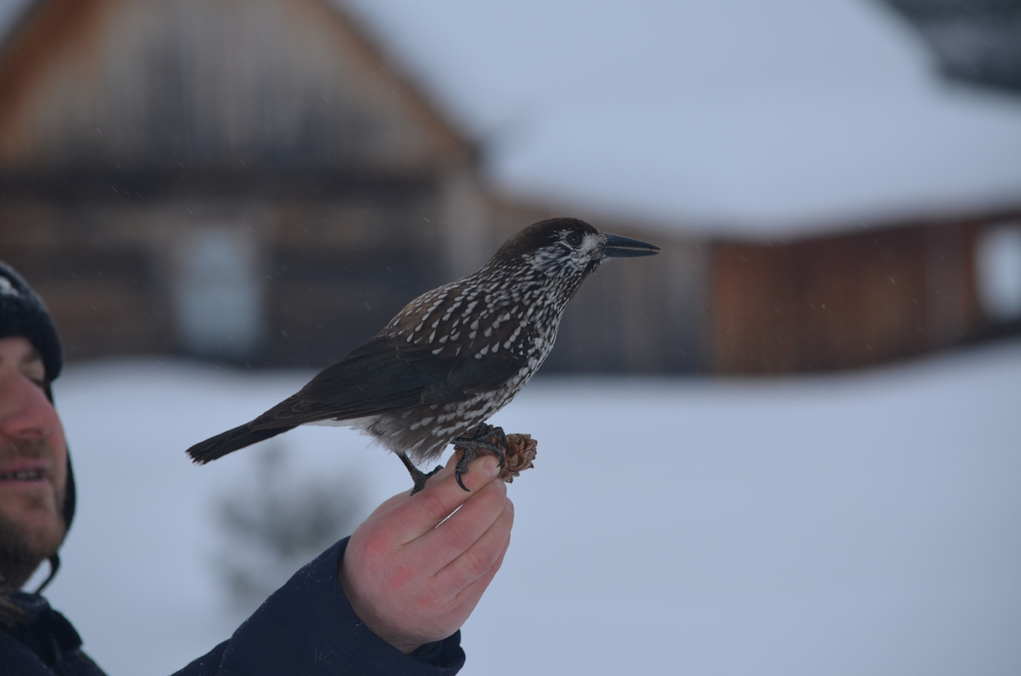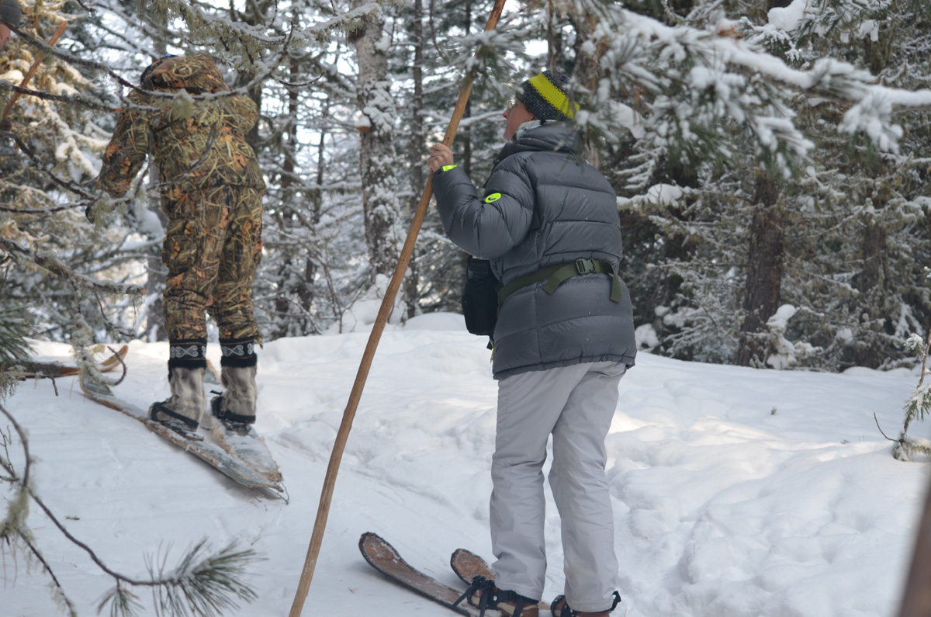

Сегодня вам предстоит продолжительный переезд по льду озера в бухту Хакусы, которая известна своим термальным источником (температура +47С). Обед на льду.Прибытие в Хакусы, размещение в деревянных коттеджах, купание в горячих целебных ваннах. Ужин.

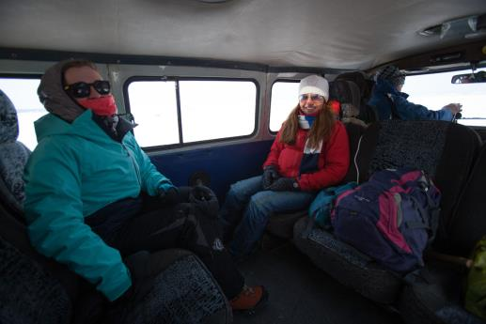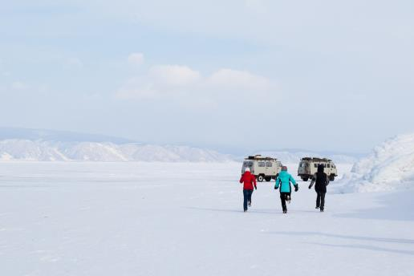

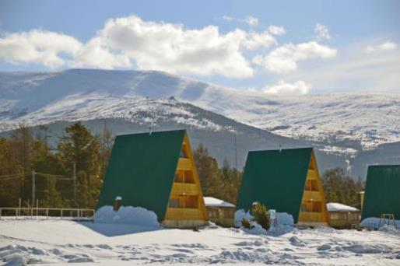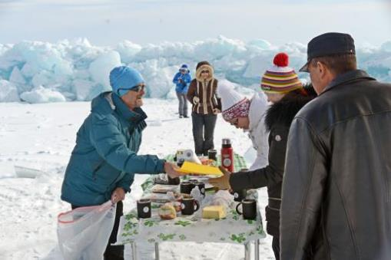

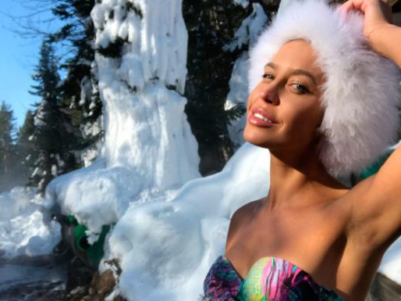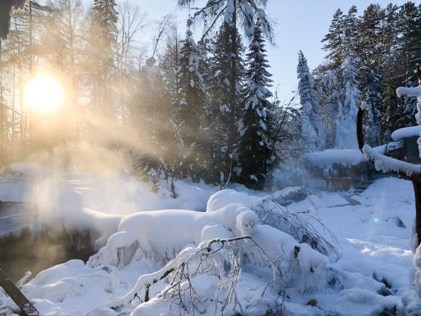

Питание: завтрак.обед, ужин – входит в стоимость программы.

5 день/10 марта
Маршрут: источники Хакусы – Северобайкальск – мыс Котельниковский (120 км)

Сегодня после непродолжительного переезда вы окажетесь в Северобайкальске, где заедете на сувенирный рынок и пополнить запасы провизии. После вы вновь выйдите на лед Байкала и отправитесь к мысу Котельниковский, который знаменит самыми горячими источниками на Байкале. На мысе вы разместитесь на базе отдыха в благоустроенных номерах. На территории базы отдыха расположены открытые бассейны, которые вы сможете посетить.

* На территории базы оборудованыкрытый и открытыйбассейны у источника с температуройводы до + 42 °С. Водаисточника фторидно-гидрокарбонатнаянатриевая(минерализация 0,32 г/л, кремнекислота 120 - 130 мг/л, суммарныйдебит 10 л/с)

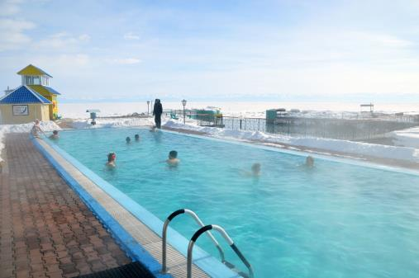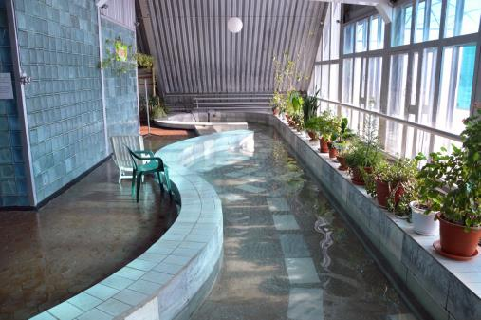

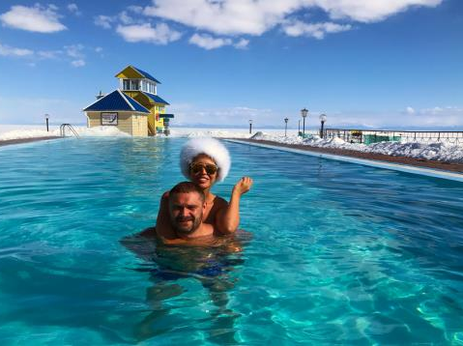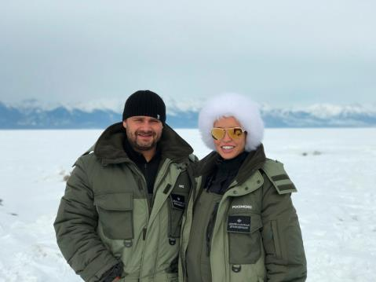

Питание: завтрак.обед, ужин – входит в стоимость программы.

6 день / 11 марта
Маршрут: мыс Котельниковский

Сегодня – день отдыха. Никуда не идем и не едем – если отдыхать, то отдыхать по настоящему!

Лежа в тепломбассейне вы будете любоваться заснеженными шапками Байкальского и Баргузинского хребтов и ледяными просторами Байкала.

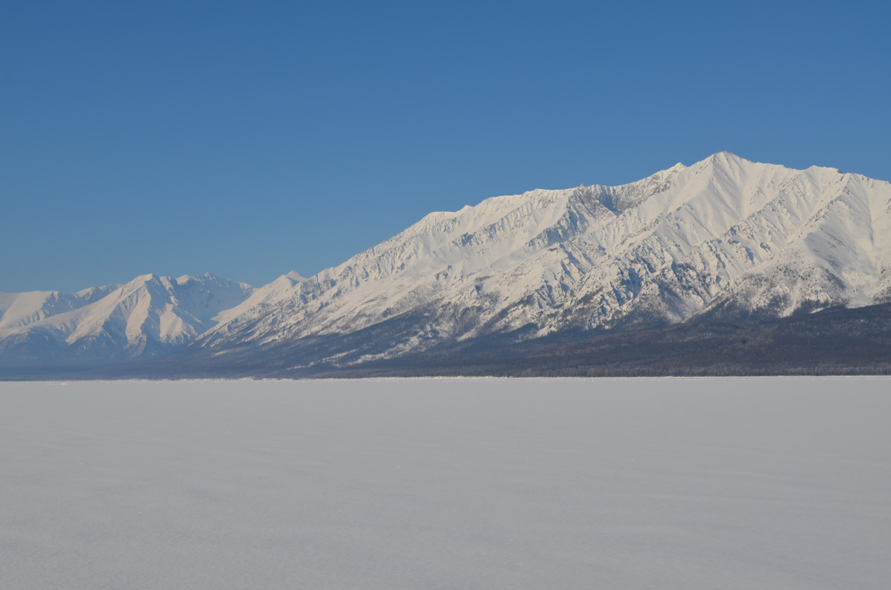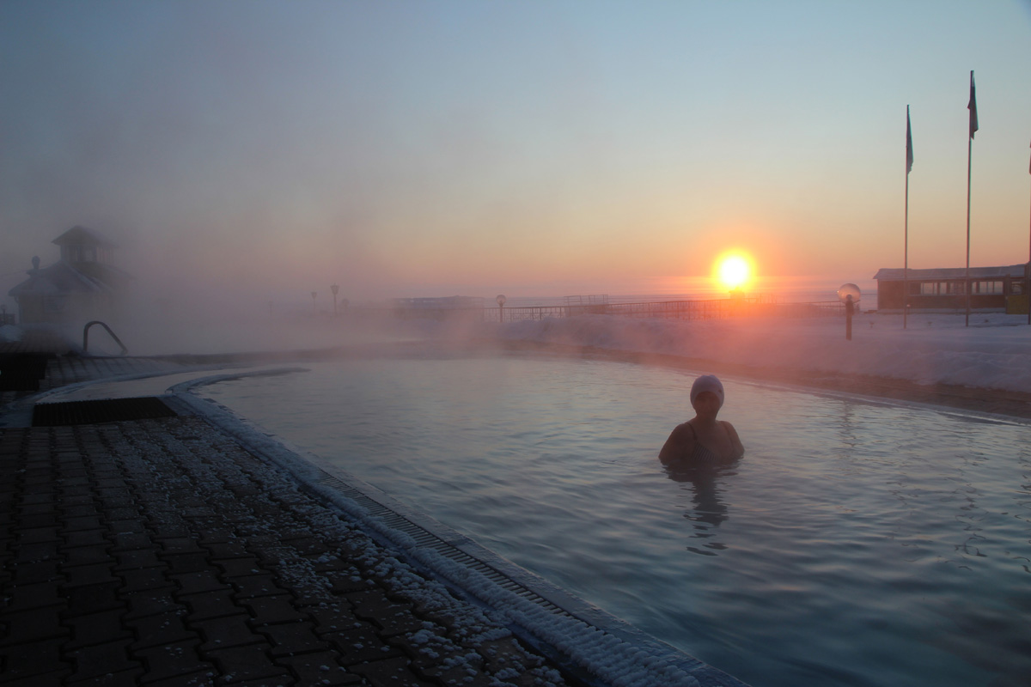

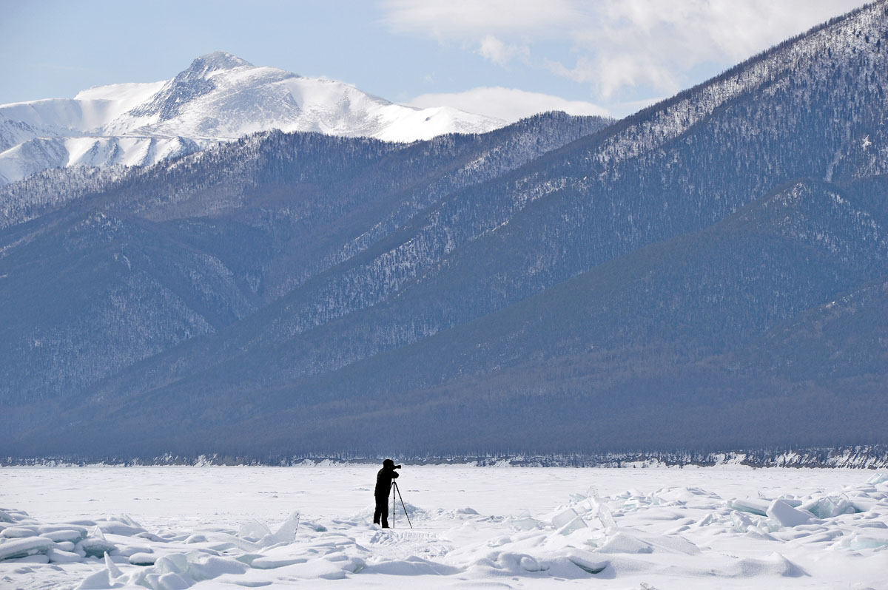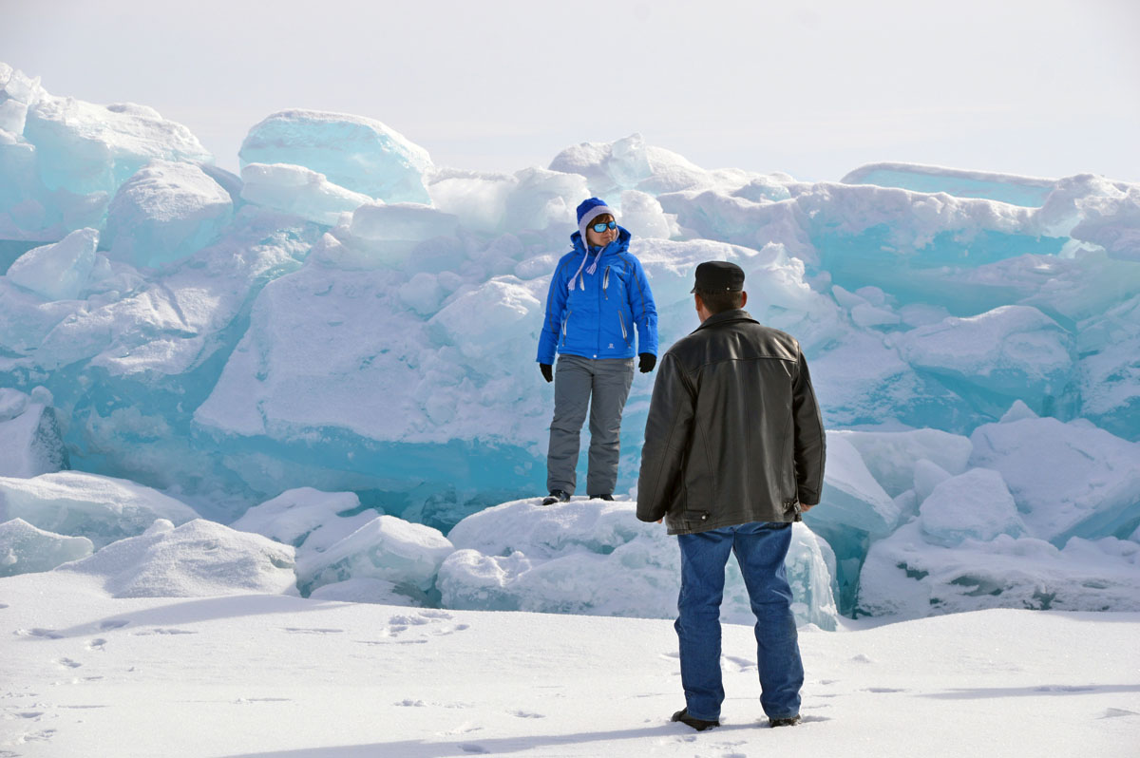

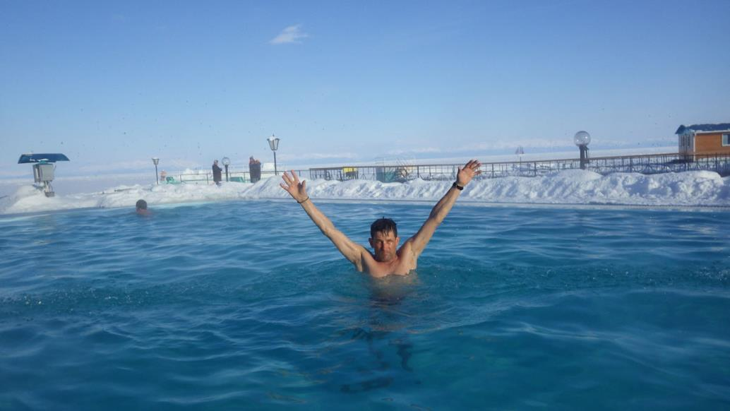

Питание: завтрак.обед, ужин – входит в стоимость.

7 день/ 12 марта
Маршрут: мыс Котельниковский – мыс Заворотный/Ушканьи острова (150 км)

Сегодня вы проедете по льду до пади Солнечная, здесь находится центральная усадьба Байкало-Ленского заповедника. Природа заповедника дикая и дремучая медвежья тайга. Размещение в деревянном доме с дровяной печью.

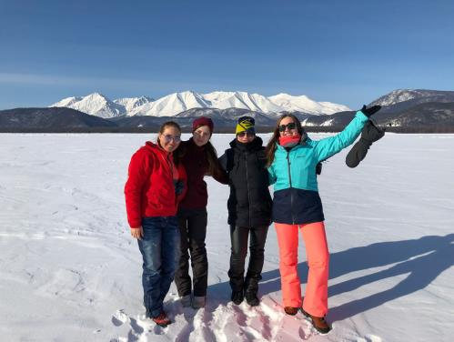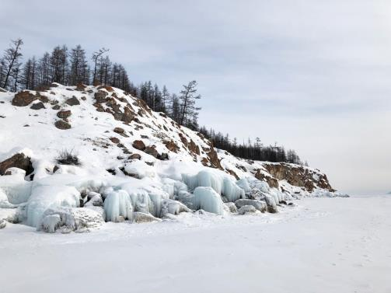

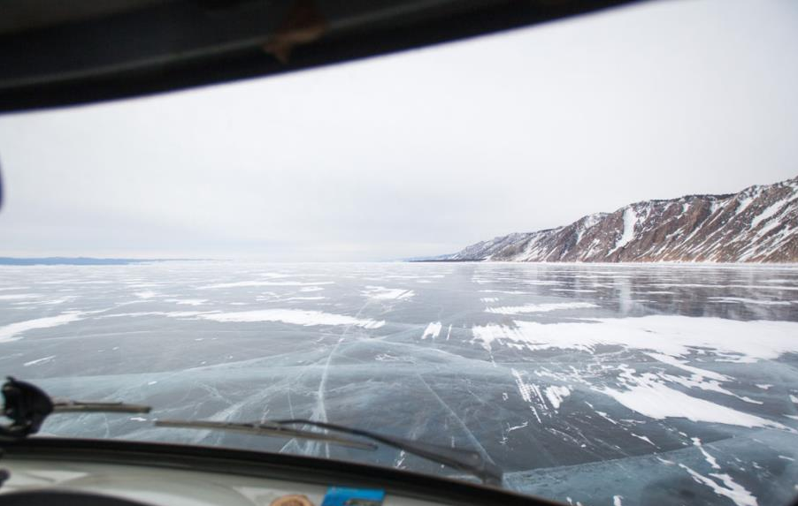

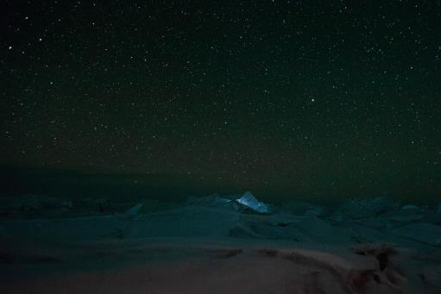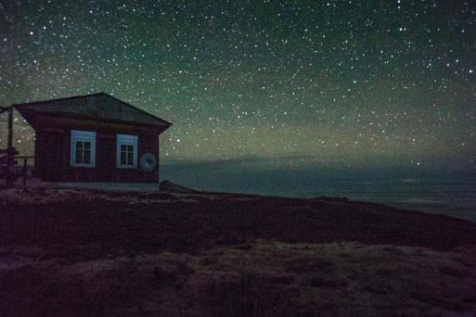

Питание: завтрак.обед, ужин – входит в стоимость.

8 день/13 марта
Маршрут: мыс Заворотный – Малое Море (130-150 км)

Встретить рассвет в нетронутом уголке Байкала – это незабываемо! Картина захватывающая, а после сборы – и в путь! Вас ожидает возвращение «на большую землю». Походный обед на льду. Прибытие на Малое Море, размещение на туристической базе в уютных теплых номерах с удобствами. За прощальным ужином вас ждет подведение итогов тура и обмен впечатлениями.

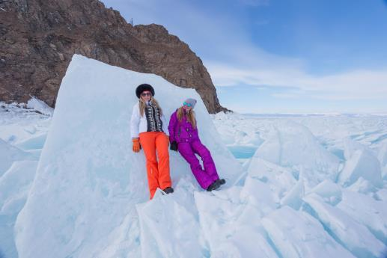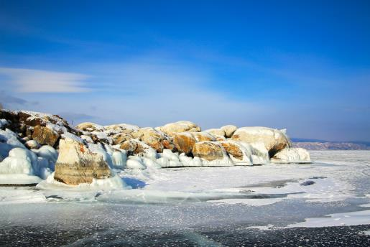

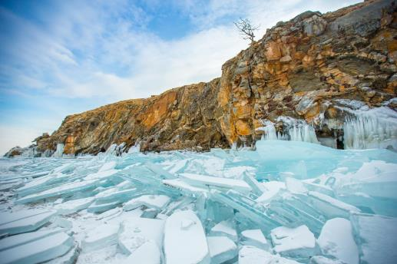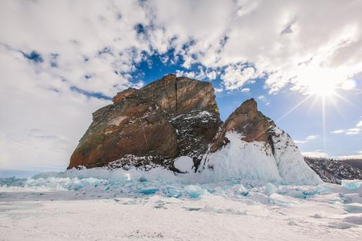

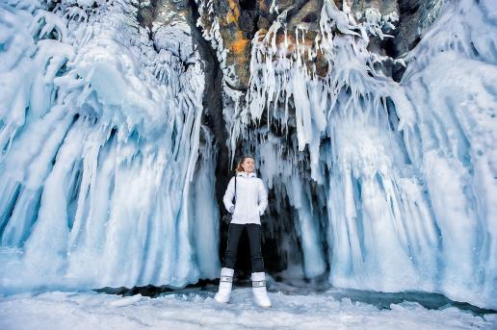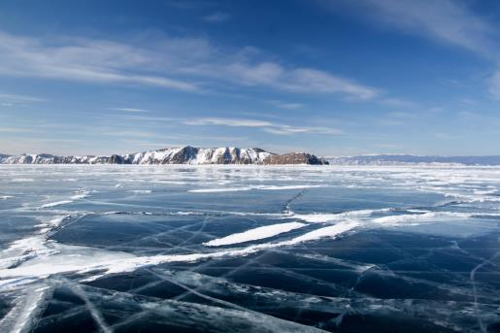

Питание: завтрак.обед, ужин – входит в стоимость.

9 день/14 марта
Маршрут: Малое Море – Иркутск (260 км)

После завтрака – прощание с Байкалом. Возвращение обратно в цивилизацию, старинный Иркутск уже ждёт вас. В послеобеденное время - прибытие в Иркутск (около 16:00).

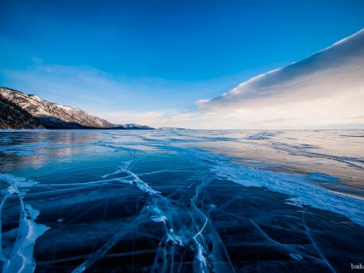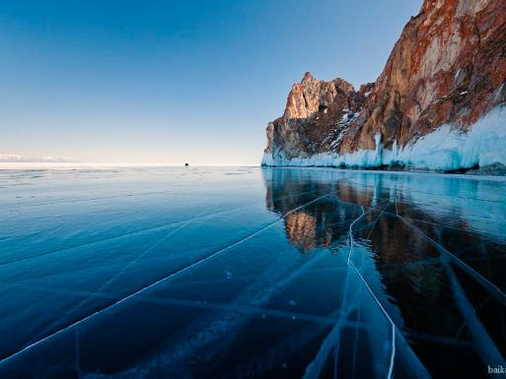

Питание: завтрак – входит в стоимость.

В стоимость входит:

Размещение:
- т/б «Усадьба Набаймар» (двухместные номера «эконом», удобства на этаже), 1 ночь;
- т/б «Ласковый берег», (двухместные стандартные неблагоустроенные номера, удобства на улице), 1 ночь;
- б/о «Мыс Котельниковский» (двухместныеблагоустроенные номера), 2 ночи;
- б/о «Чара», (двухместные благоустроенные номера), 1 ночь;
- размещение на кордонах на территории Заповедников и Национальных парков: местности Давша (1 ночь), Заворотная (1 ночь), гостевые дома, отапливаемые русской печкой. Баня, удобства на улице, душа нет.

Экскурсии и активности:
- встреча в аэропорту;
- услуги профессионального гида на протяжении всего тура;
- аренда вездеходов (ТРЭКОЛ), 7 дней, 2 ед, посадка по 6 человек;
- трансферы по программе (микроавтобус типа Мерседес Спринтер до 19 мест/аналог);
- питание по программе;
- купание в источниках на мысе Котельниковский;
- рекреационные сборы;
- купание в источниках в бухте Змеиная и Хакусы.

В стоимость не входит:
- размещение в Иркутске;
- аренда спальных мешков;
- авиа и ж/д билеты.

Список снаряжения на зимние и весенние туры
Если вы отправляетесь в зимний тур на Байкал или на отдых весной, вы должны хорошо экипироваться! Средние температуры января минус 21°С. Сильные морозы, до –35° обычно выпадают на январь и февраль. Но в канун Нового года на Байкале обычно стоит тихая погода со средними температурами -10, -15°. После 15 января, в южной части, озеро начинает «вставать», то есть замерзать. Температуры могут упасть до -35, -0°. Однако после замерзания озера температуры стабилизируются и, как правило, не опускаются днем ниже -20°С.
С начала марта на Байкал приходит весна. Дневные температуры растут с каждым днем. Солнечные лучи отражаются от ледяной поверхности озера и создают благоприятные условия для отдыха. В безветренную погоду, в марте по льду озера можно гулять в одной майке и получить шоколадный байкальский загар. Однако резкое падение температур и сильные ветра все же возможны.
Зимой на Байкале нужно быть готовым и к шоколадному загару, и к настоящей сибирской зиме. Рекомендуем вам воспользоваться списком личного снаряжения для активного отдыха на Байкале зимой и весной.
Обувь
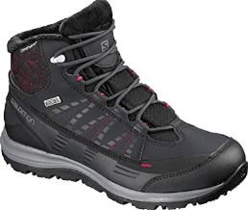
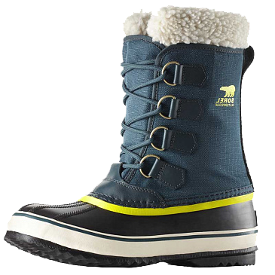
В зимнее время особое внимание нужно уделять ногам. В первую очередь обувь должна быть теплой, и желательно, чтобы она не промокала. Лучшей для сибирской зимы считается традиционная сибирская обувь - это унты и валенки. В такой обуви ходили еще наши деды в самые сильные морозы. Однако, если у вас нет валенков и унтов, рекомендуем воспользоваться современными аналогами. Качественную спортивную обувь для зимы делают компании Salomon, Sorel, Meindl. Основные качества, которыми должны обладать зимние ботинки, это наличие хорошего синтетического утеплителя, подошва с неглубоким протектором и из «мягкой» резины (для того чтобы не скользила), наличие мембран, износостойкость.
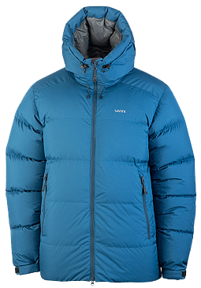
Верхняя одежда
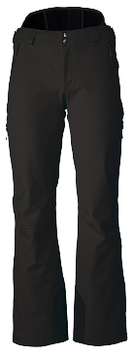
Куртка и брюки должны быть удобными, теплыми, должны «дышать» и быть легкими. Идеальный вариант для куртки — пуховка. Она обладает всеми вышеперечисленными качествами. Также можно рассмотреть куртки с синтетическими наполнителями (Thinsulate, Primaloft). Куртка должна иметь капюшон, желательно чтобы она имела манжеты из мягкой ткани, затяжки на поясе и горловине (от ветра). Мы рекомендуем вам посмотреть куртки таких брендов, как Bask, RedFox, Sivera, Marmot, Millet.
Брюки (мужские и женские) должны обладать теми же качествами что и куртка. Плюс они не должны продуваться, должны иметь специальные «гамаши» (защита от снега). Достаточно удобны комбинезоны.
Приятная мелочь - это наличие вентиляции. Утеплитель для брюк лучше выбирать синтетический. Компании - производители те же, что и для курток.
Для весенних туров хорошо подойдут и горнолыжные костюмы.

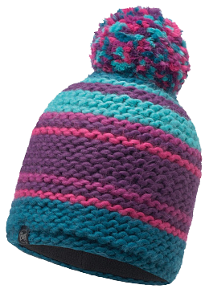
Шапка и варежки
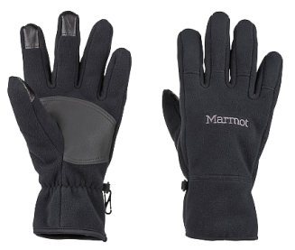
Шапки лучше брать синтетические с непродуваемыми мембранами (Windstopper, Windbloc). Желательно, чтобы была защита ушей, ну и конечно, что бы она сочеталась с брюками и курткой.
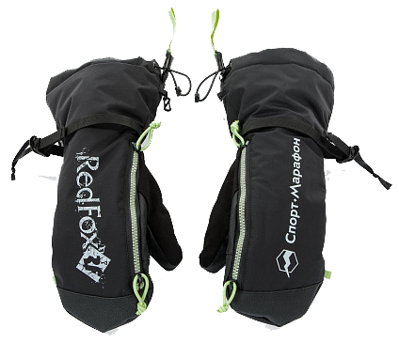
Перчатки и варежки. Начнем с того, что их нужно брать 3 комплекта, т.к. они могут порваться, промокнуть и т.д. Перчатки лучше брать из синтетических тканей. Хороший вариант, это тонкие перчатки из флиса или Polartec (для того, чтобы фотографировать) и краги из непромокаемых материалов (краги – это большие варежки из плотного капрона). В запас можно взять и шерстяные варежки.

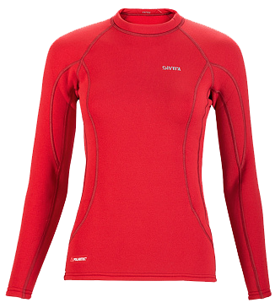

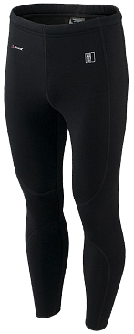
Термобелье
Для зимних и весенних туров по Байкалу рекомендуем вам брать зимнее термобелье из флиса или Polartec. Посмотрите термобелье компаний Guahoo, RedFox, Virus, Bask, Sivera.
О том, какую выбрать кофту, а так же, если нужен, спальник и рюкзак, вы можете прочитать в памятке по активному отдыху летом.

Помимо всего вышеперечисленного,
не забудьте:
•Солнцезащитный крем (фактор защиты не менее 20). Весной на Байкале очень яркое солнце!
•Солнцезащитные очки (с защитой от UV лучей не менее 2)
•Налобный фонарик (и запасные батарейки)
•Трекинговые зимние носки, а также шерстяные носки
•Купальные принадлежности (если вы собираетесь в баню или на горячие источники)
•Личную аптечку (если у вас есть какие-нибудь специфичные заболевания)
•Фото- и видеоаппаратуру
Если вы хотите узнать, где и какие покупать сувениры, какие деликатесы попробовать и многое другое — посетите раздел «Частые вопросы».

